УТВЕРЖДАЮ
Генеральный директор
ООО «Кейсистемс»
_________________ А. А. Матросов
«___» ______________ 2017 г.
Программный комплекс «Свод-СМАРТ (web- клиент)»
версия 17.2
Руководство пользователя
Использование Excel-клиента в браузере Google Chrome
Лист утверждения
Р.КС.01100-02 34 02

Подп и дата
СОГЛАСОВАНО
Заместитель генерального директора
ООО «Кейсистемс»
_________________ С. Н. Сергеев
«___» ______________ 2017 г.
Инв.N дубл
Взам.инв.N |  |  |  | Руководитель ДБУКО  _________________ С. В. Соколов  «___» ______________ 2017 г.
Подп и дата
Инв.N подл |  | 2017
 |  |  |  |  | Литера А

Программный комплекс «Свод-СМАРТ (web- клиент)»
версия 17.2
Руководство пользователя
Использование Excel-клиента в браузере Google Chrome
Р.КС.01100-02 34 02
Листов 10
Подп и дата
Инв.N дубл
Взам.инв.N
Подп и дата
Инв.N подл |  | 2017
 |  |  |  |  | Литера А
АННОТАЦИЯ
Настоящий документ является частью руководства пользователя программного комплекса «Свод-СМАРТ (web- клиент)» (далее – «программный комплекс») версии 17.2 по настройке Excel-клиента в браузерах Chrome, Firefox.
Руководство актуально для указанной версии и для последующих версий вплоть до выпуска обновления руководства.
Порядок выпуска обновлений руководства
Выход новой версии программного комплекса сопровождается обновлением руководства пользователя только в случае наличия в версии значительных изменений режимов, описанных в руководстве, добавления новых режимов или изменения общей схемы работы. Если таких изменений версия не содержит, то остается актуальным руководство пользователя от предыдущей версии с учетом изменений, содержащихся в новой версии.
Перечень изменений версии программного комплекса содержится в сопроводительных документах к версии. Информация об изменениях руководства пользователя публикуется на сайте разработчика в разделе «Документация».
Информация о разработчике ПК «Свод-СМАРТ (web- клиент)»
ООО «Кейсистемс»
Адрес: 428000, Чебоксары, Главпочтамт, а/я 172
Телефон: (8352) 323-323
Факс: (8352) 571-033
http://www.keysystems.ru
E-mail: info@keysystems.ru

СОДЕРЖАНИЕ
Введение 4
1. Настройка браузера 5
Лист регистрации изменений 9

Введение
Настоящее руководство пользователя содержит информацию по настройке Excel-клиента в браузерах Chrome, Firefox в программном комплексе «Свод-СМАРТ» (web- клиент).
Уровень подготовки пользователя
Для работы с ПК «Свод-СМАРТ» пользователю необходимо иметь следующие навыки:
- обладать элементарными знаниями персонального компьютера;
- уметь работать с дисками и файлами;
- владеть базовыми навыками работы с ОС Microsoft Windows;
- уметь осуществлять ввод информации и вывод на печать в редакторе таблиц Microsoft Excel и текстовом редакторе Microsoft Word.
Перечень эксплуатационной документации
Для наиболее полного освоения программного комплекса в части функционала «Руководство пользователя» рекомендуется ознакомление со следующими документами:
- Р.КС.01100-XX 34 01 «Работа с формами отчетности»
Условные обозначения
В документе используются следующие условные обозначения:

 | Уведомление | – | Важные сведения о влиянии текущих действий пользователя на выполнение других функций, задач программного комплекса.
 | Предупреждение | – | Важные сведения о возможных негативных последствиях действий пользователя.
 | Предостережение | – | Критически важные сведения, пренебрежение которыми может привести к ошибкам.
 | Замечание | – | Полезные дополнительные сведения, советы, общеизвестные факты и выводы.
[Выполнить] |  | – | Функциональные экранные кнопки.
<F1> |  | – | Клавиши клавиатуры.
«Чек» |  | – | Наименования объектов обработки (режимов).
Статус |  | – | Названия элементов пользовательского интерфейса.
окна => навигатор |  | – | Навигация по пунктам меню и режимам.
п. 2.1.1  рисунок 5 |  | – | Ссылки на структурные элементы, рисунки, таблицы текущего документа.
[1] |  | – | Ссылки на документы из перечня ссылочных документов.

- Настройка браузера
Для работы с Excel-клиентом используется технология ActiveX (©Microsoft), которая поддерживается только браузером Internet Explorer. Поэтому для использования Excel-клиента в других браузерах (Chrome, Firefox) необходимо установить плагин, обеспечивающий поддержку данной технологии.
- Рекомендуется обновить браузер Chrome до последней версии.
- Открыть список расширений Chrome в меню Инструменты – Расширения:
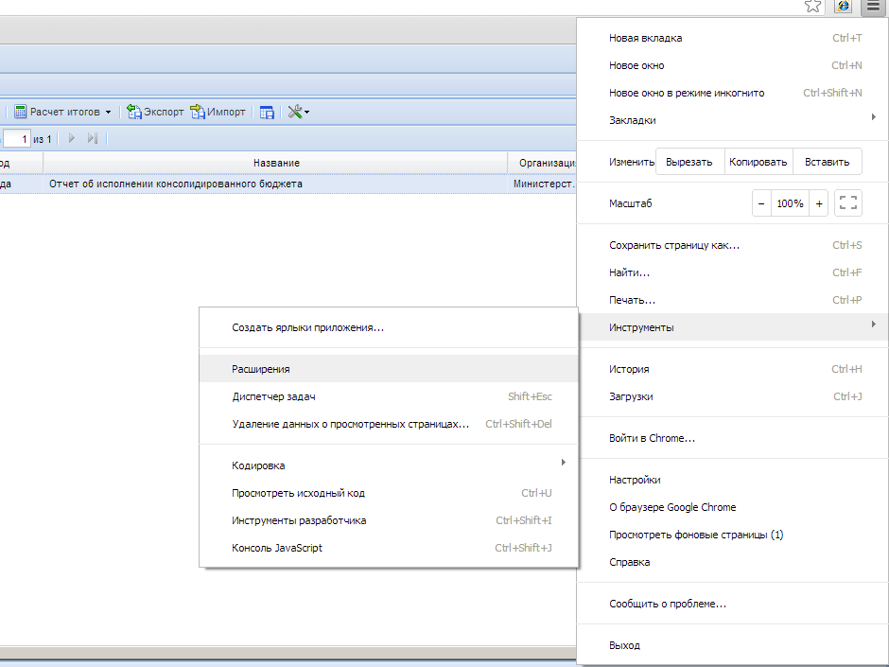
Рисунок 1. Расширения
- В открывшемся списке найти строку с именем IE Tab, и убедиться, что она включена. Если галка «Включено» не установлена, установить.

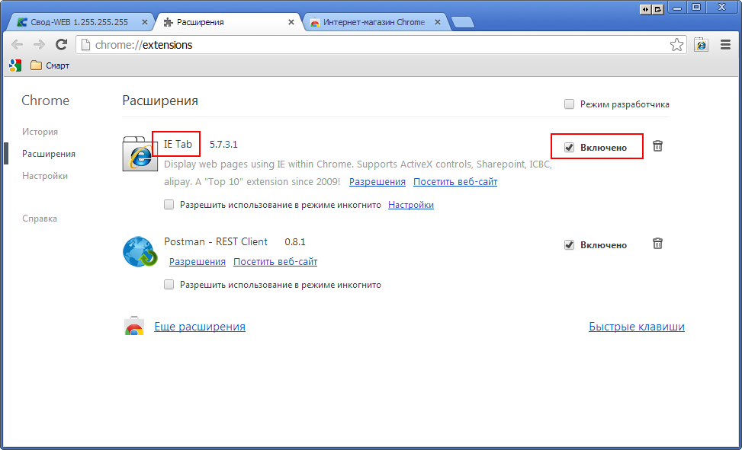
Рисунок 2. Настройка расширения
- Если такой строки нет в списке, нажать ссылку «Еще расширения», в открывшемся окне в строке поиска набрать «IE tab», в появившемся списке расширений найти строку IE Tab, и нажать кнопку УСТАНОВИТЬ:

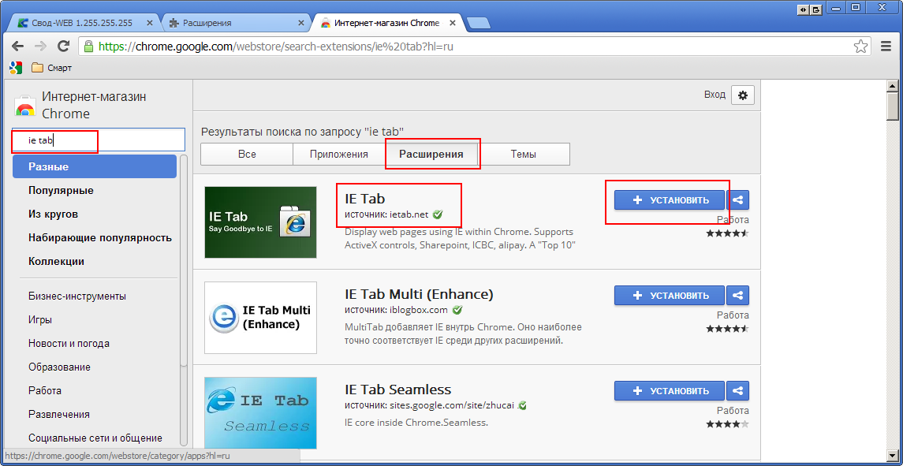
Рисунок 3. Список расширений
При появлении окна с подтверждением, нажать кнопку Добавить:

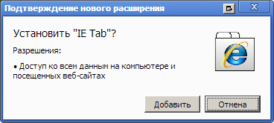
Рисунок 4. Подтверждение нового расширения
- После установки плагина в правом верхнем углу появится соответствующая кнопка. Нажать ее при открытой странице свод-веб.

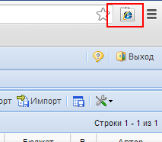
Рисунок 5. Страница «Свод-web»
- Открыть свод-веб, нажать эту кнопку, страница свод-веб перезагрузится в режиме поддержки Internet Explorer. В этом режиме Excel-клиент будет функционировать, если узел добавлен в надежные узлы, и выполнена верная настройка этой зоны.

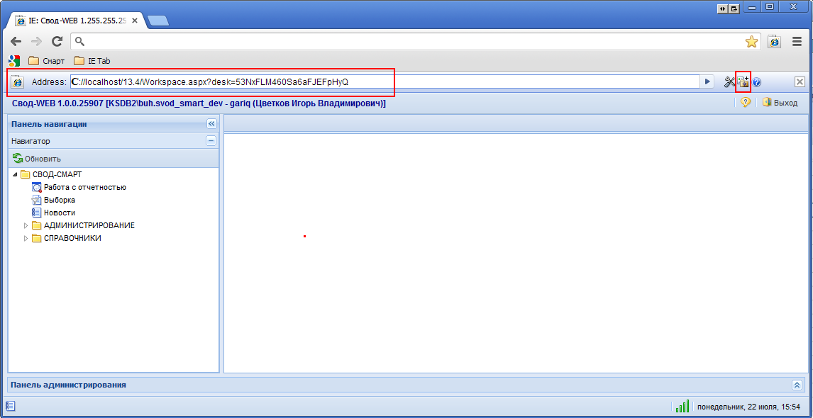
Рисунок 6. Режим поддержки Internet Explorer
- Для автоматического открытия свод-веб в режиме Internet Explorer, нажмите кнопку
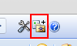
Рисунок 7. Автоматическое открытие Свод-web
- После этого в панели избранного Google Chrome появится ссылка для автоматического запуска свод-веб в режиме Internet Explorer

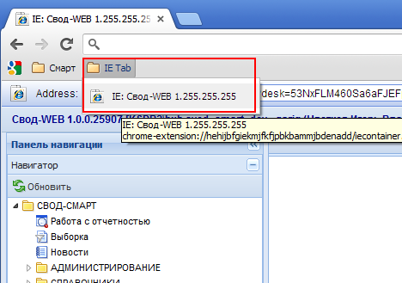
Рисунок 8. Запуск Свод-web

Лист регистрации изменений
Номер версии | Примечание | Дата | ФИО исполнителя
01 | Начальная версия |  | Бочкарева М.Ю.
02 | Руководство обновлено до версии 17.2 программного комплекса. | 22.09.2017 | Яковлева М.Ю.

